Physique dans la salle de bain
Certaines questions peu ou pas guidées, demandent de l'initiative de la part du candidat. Leur énoncé est repéré par une barre en marge. Il est alors demandé d'expliciter clairement la démarche, les choix et de les illustrer, le cas échéant, par un schéma. Le barème valorise la prise d'initiative et tient compte du temps nécessaire à la résolution de ces questions.
I Arrivée d'eau
Dans une salle de bain, l'eau est délivrée par deux types de robinets : le mitigeur mécanique pour les lavabos et le mitigeur thermostatique pour la douche ou la baignoire (figure 1).
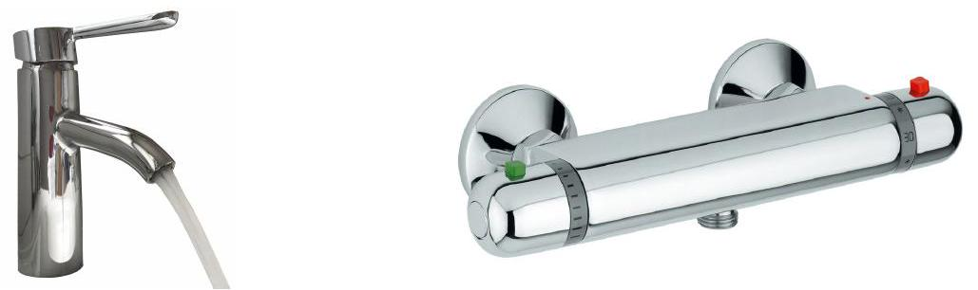
Figure 1 Exemples de mitigeurs
Dans le mitigeur mécanique, l'eau froide et l'eau chaude sont mélangées dans des proportions réglables par une position angulaire de la poignée et le débit réglable indépendamment par l'inclinaison de la poignée. L'écoulement est étudié en régime stationnaire et on note $D_{C}$ et $D_{F}$ les débits massiques respectifs de l'eau chaude (température $T_{C}$ ) et de l'eau froide (température $T_{F}$ ) à l'entrée dans le mélangeur et $D_{s}$ le débit massique de l'eau en sortie (température $T_{s}$ ).
On suppose que la capacité thermique massique de l'eau est indépendante de sa température.
Q 1. Parmi les quatre valeurs proposées ci-dessous, quel débit $D_{s}$ en sortie du mitigeur correspond à un fonctionnement normal ? Argumenter.
a. $2,0 g⋅{ s}^{−1}$
b. $2,0×{10}^{1} g⋅{ s}^{−1}$
c. $2,0×{10}^{2} g⋅{ s}^{−1}$
d. $2,0×{10}^{3} g⋅{ s}^{−1}$
Q 2. Relier $D_{s}$ à $D_{F}$ et $D_{C}$.
Q 3. Pourquoi peut-on faire l'hypothèse que l'eau dans le corps du mélangeur ne reçoit aucune puissance thermique de la part de l'air environnant?
Q 4. Détailler le raisonnement qui aboutit à $D_{s}h_{s}=D_{C}h_{C}+D_{F}h_{F}$ où $h_{s},h_{C}$ et $h_{F}$ sont les enthalpies massiques respectives de l'eau en sortie, chaude et froide.
Q 5. En déduire l'expression de $T_{s}$ en fonction des deux températures d'entrée et des débits massiques.
La légionellose est une maladie infectieuse due à une bactérie qui se développe dans les réseaux d'eau douce dont la température est comprise entre 25 et ${45}^{∘}C$. À ${50}^{∘}C$, sa croissance est stoppée, mais la bactérie survit ; à ${55}^{∘}C$, le temps de destruction est de plusieurs heures, à ${60}^{∘}C$ il est de 32 minutes, à ${70}^{∘}C$ de une minute (source : DRASS/DASS). Dans les logements où la production d'eau chaude est individuelle, il est donc recommandé de maintenir l'eau du ballon de stockage à une température de plus de ${55}^{∘}C$ et une fois par semaine de produire une eau à ${70}^{∘}C$. La température d'eau chaude à l'arrivée au robinet doit être au moins de ${50}^{∘}C$.
La gravité d'une brûlure est fonction de la température de l'eau et du temps de contact avec la peau. Une brûlure au troisième degré survient lors d'une exposition de la peau d'une seconde à ${70}^{∘}C,7$ secondes à ${60}^{∘}C$ pour l'adulte et 3 secondes pour l'enfant, 8 minutes à ${50}^{∘}C$, pour l'adulte, 60 secondes pour l'enfant. (source : http ://www.porcher.com/normes_et_reglementation/risque_de_brulure.html).
Un mitigeur mécanique est réglé pour que la température de sortie soit de ${42}^{∘}C$ lorsque $T_{C}={50}^{∘}C$ et $T_{F}={18}^{∘}C$. La manette est alors abaissée en position robinet fermé. Durant la nuit, l'eau chaude sanitaire est produite à une température de ${70}^{∘}C$.
Q 6. Y a-t-il un risque de brûlure à l'ouverture du mitigeur le matin si on lève simplement la manette sans la tourner ni à gauche ni à droite ?
Un mitigeur thermostatique contient un élément dilatable, par exemple une cartouche de cire. Si la température de l'eau chaude augmente brusquement, la régulation de température de l'eau de sortie est alors effectuée sans agir sur le réglage de la manette.
Q 7. L'eau chaude arrive-t-elle sur l'entrée 1 ou l'entrée 2 du schéma de la figure 2 ? Justifier.
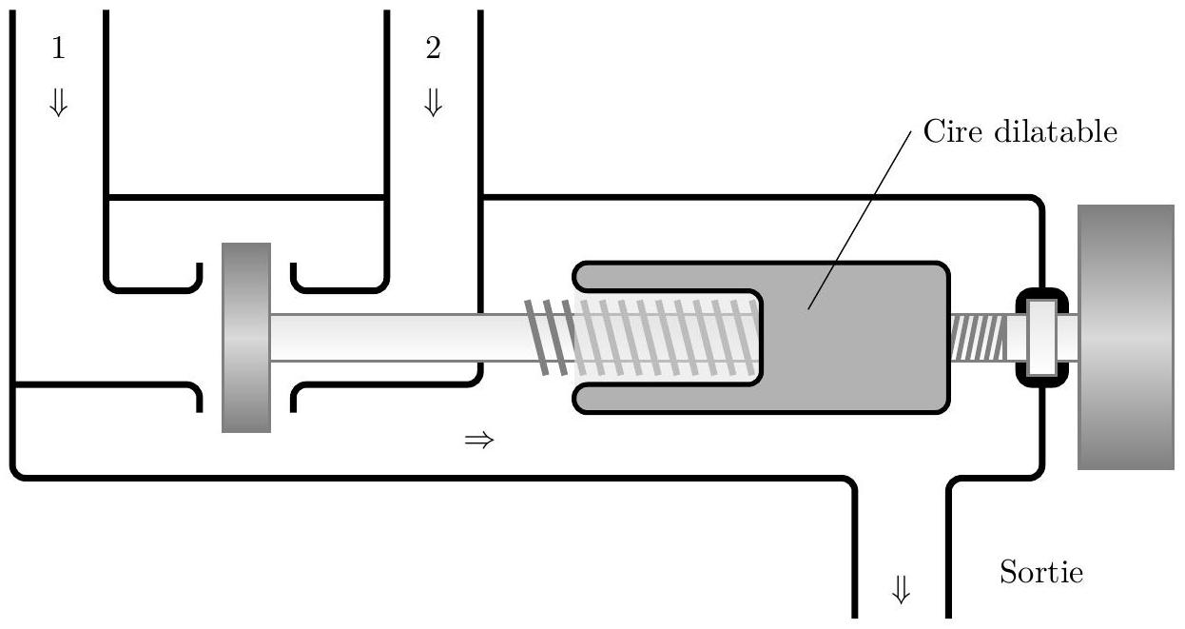
Figure 2 Mitigeur thermostatique schématique
II L'air humide
II.A - Grandeurs caractérisant un air humide
L'air renferme toujours une proportion d'eau sous forme vapeur. On le qualifie d'air humide et on le caractérise par
- son humidité absolue $x=m_{v}/m_{\text{as }}$ où $m_{v}$ et $m_{\text{as }}$ sont respectivement les masses de vapeur d'eau et d'air sec dans un volume $V$ quelconque d'air humide ;
- son humidité relative $HR$ (ou degré hygrométrique) à la température $T:HR=\frac{p_{v}(T)}{p_{sat}(T)}$ où $p_{v}$ est la pression partielle en vapeur d'eau et $p_{\text{sat }}$ la pression de vapeur saturante dont la dépendance avec la température est donnée par la figure 3.
Dans la suite, l'air humide sera étudié comme un mélange de deux gaz parfaits : l'air sec (indice as) et la vapeur d'eau (indice v). La pression totale $p$ de l'air humide sera considérée constante et égale à $p=1,013$ bar.
On note respectivement $M_{as}$ et $M_{e}$ les masses molaires de l'air sec et de l'eau.
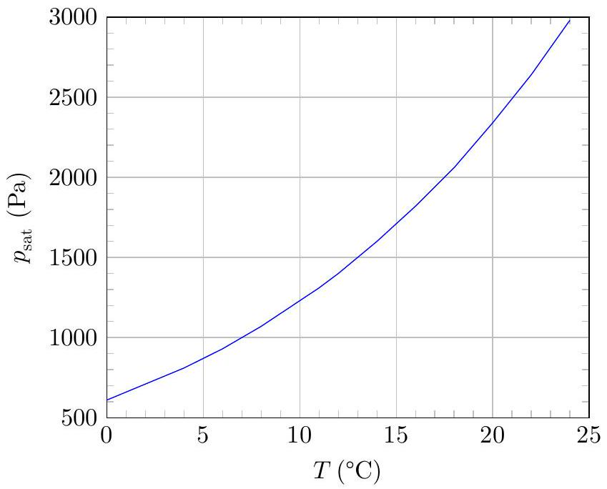
Figure 3 Pression de vapeur saturante en fonction de la température
Q 8. Montrer que $x=d\frac{p_{v}}{p−p_{v}}$ où $d=M_{e}/M_{\text{as }}$.
Q 9. Calculer la valeur maximale de l'humidité absolue $x_{\text{sat }}$ de l'air humide à la température $T_{0}={20}^{∘}C$.
On considère une chambre hermétiquement fermée de volume $V=40{ m}^{3}$ occupée par une personne qui se couche à 22 h . La température de la pièce est de ${18}^{∘}C$ et l'humidité relative est de $50\%$. La chambre n'est pas chauffée et la température au lever à 8 h le lendemain matin est de ${16}^{∘}C$. On trouvera en fin d'énoncé quelques exemples de sources d'eau vapeur, ainsi que leur débit de production.
Q 10. Au lever, l'occupant de la chambre constate-t-il une condensation de l'eau? La réponse doit s'appuyer sur un raisonnement quantitatif.
Le problème de la condensation peut être résolu en aérant les pièces du logement suffisamment et régulièrement. Certaines personnes sont réticentes à aérer lors des journées humides où l'air extérieur est froid et saturé en vapeur d'eau.
Considérons une pièce initialement à la température $T_{i}={20}^{∘}C$ et saturée en vapeur d'eau. L'air extérieur est à la température $T_{a}={10}^{∘}C$ et est aussi saturé en vapeur d'eau. On renouvelle entièrement l'air de la pièce avec courant d'air.
Q 11. Calculer l'humidité relative de l'air de la pièce après aération une fois que l'air est revenu à la température $T_{i}={20}^{∘}C$ par contact avec les meubles, le plafond et les parois intérieures de la pièce. Conclure.
II.B - Étude d'un hygromètre : le psychromètre
Un psychromètre est un instrument comportant deux thermomètres qui permet d'accéder à l'humidité relative de l'air ambiant. Ce dernier circule autour des réservoirs des deux thermomètres par aspiration ou par mouvement des thermomètres pour un psychromètre à fronde (figure 4). Le thermomètre dit «sec» indique la température $T_{1}$ de l'air ambiant étudié. Le thermomètre dit «humide» a son réservoir recouvert d'un tissu mouillé et indique la «température humide» $T_{h}$.
L'humidité relative $HR$ se déduit alors des mesures de $T_{1}$ et $T_{h}$.
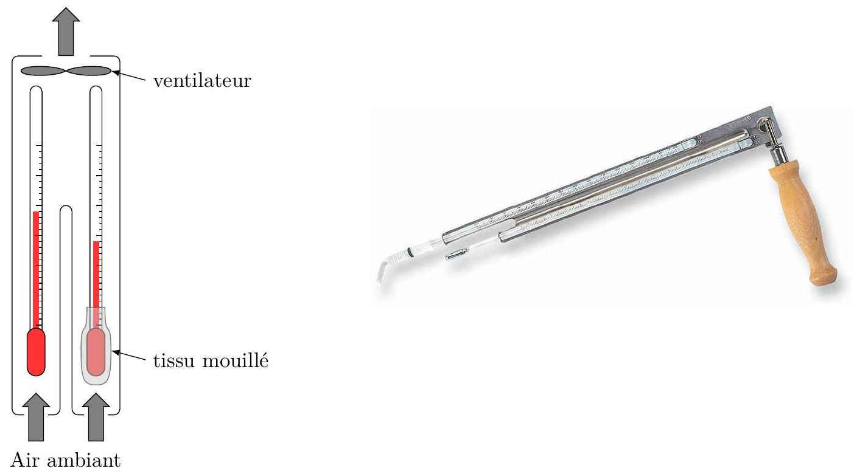
Figure 4 Psychromètres
II.B.1) Étude du thermomètre humide
La figure 5 schématise le transport de l'air humide sur le thermomètre à bulbe humide. La température de sortie $T_{h}$ est déterminée à l'aide d'un bilan thermodynamique appliqué à la surface de contrôle ( $S$ ) représentée sur la figure 5 . À l'entrée, la température de l'air vaut $T_{1}$ et l'humidité absolue est $x_{1}$. À la sortie, la température est $T_{h}$ et l'humidité absolue est $x_{2}=x_{\text{sat }}\left(T_{h}\right)$. Le débit massique d'air sec dans l'écoulement est noté $D_{m,\text{ as }}$. La pression est uniforme et constante et vaut $p=1,013$ bar. On néglige tout transfert thermique à travers la surface de contrôle $(S)$.
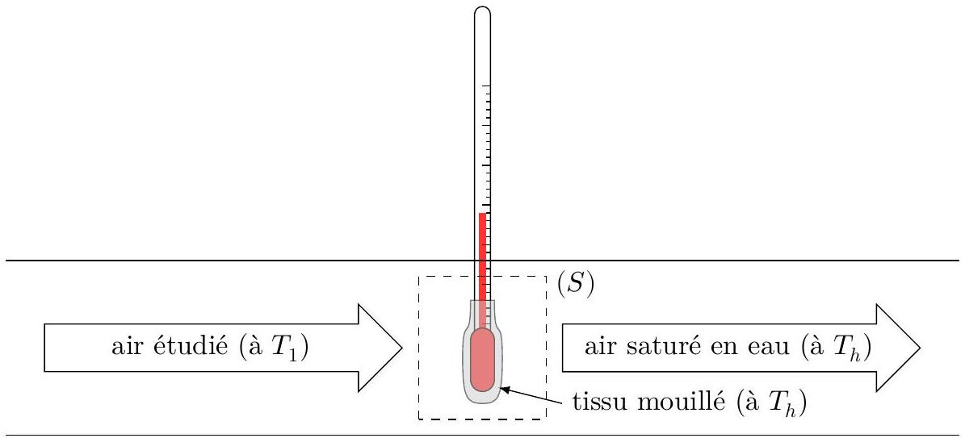
Figure 5 Thermomètre à bulbe humide
Q 12. À l'aide d'un bilan de masse d'eau réalisé entre deux instants $t$ et $t+dt$ sur le système fermé ( $S_{f}$ ), délimité à l'instant $t$ par la surface de contrôle, montrer que la masse d'eau évaporée par unité de temps, notée ${\overset{˙}{m}}_{ev}$, vérifie ${\overset{˙}{m}}_{ev}=D_{m,as}\left(x_{sat}\left(T_{h}\right)−x_{1}\right)$. Il est conseillé de faire un schéma du système ( $S_{f}$ ) aux instants $t$ et $t+dt$.
Q 13. À l'aide d'un bilan d'enthalpie réalisé sur le système fermé ( $S_{f}$ ) entre deux instants $t$ et $t+dt$, montrer que
$$x_{1}=\frac{x_{sat}\left(T_{h}\right)L_{v}\left(T_{h}\right)+c_{p,as}\left(T_{h}−T_{1}\right)}{L_{v}\left(T_{h}\right)+c_{p,v}\left(T_{1}−T_{h}\right)}$$
où
- $c_{p,as}=1004 J⋅{ kg}^{−1}⋅{ K}^{−1}$ est la capacité thermique massique à pression constante de l'air sec;
- $c_{p,v}=2010 J⋅{ kg}^{−1}⋅{ K}^{−1}$ est la capacité thermique massique à pression constante de la vapeur d'eau;
- $L_{v}(T)=3155−2,39T\left(\right.$ en $kJ⋅{kg}^{−1}$ avec $273⩽T⩽323$ en K$)$, est l'enthalpie massique de vaporisation de l'eau liquide à la température $T$.
Q 14. Après comparaison des ordres de grandeur des termes de l'expression de $x_{1}$, montrer que l'humidité absolue de l'air devient
$$x_{1}≈x_{sat}\left(T_{h}\right)−A\left(T_{1}−T_{h}\right)$$
où on exprimera $A$ en fonction des données.
On montre alors que l'humidité relative de l'air étudié est
$$HR=\frac{p_{sat}\left(T_{h}\right)}{p_{sat}\left(T_{1}\right)}\left(1−\frac{γ}{p_{sat}\left(T_{h}\right)}\left(T_{1}−T_{h}\right)\right)$$
où $γ=\frac{c_{p,as}}{L_{v}\left(T_{h}\right)}\frac{M_{as}}{M_{e}}p$ est la constante psychrométrique.
Q 15. Application numérique On mesure $T_{1}={20}^{∘}C$ et $T_{h}={15}^{∘}C$. En déduire l'humidité relative $HR$ de l'air étudié.
Q 16. Le diagramme psychrométrique donné figure A du document réponse confirme-t-il cette valeur ? Justifier en annotant cette figure à rendre avec la copie.
III Miroir antibuée
Certaines pièces d'un logement sont plus exposées à une humidité relative importante voire maximale. C'est le cas des salles de bain où les sources de vapeur d'eau sont multiples. On s'intéresse dans cette partie à la formation de buée sur les parois froides et à un dispositif antibuée placé au dos d'un miroir.
On considère une salle de bain séparée de l'air extérieur de température $T_{e}$ par un mur homogène d'épaisseur $e_{1}=50 cm$ et de conductivité thermique $λ_{1}=1,7 W⋅{ K}^{−1}⋅{ m}^{−1}$. Ce mur a une largeur $L=2,4 m$ et une hauteur $H=2,5 m$.
Q 17. La différence de température entre la paroi intérieure et la paroi extérieure du mur est notée $δT$. Déterminer, en fonction des données, la puissance thermique $P_{\text{th }}$ qui traverse le mur.
Q 18. En déduire que la résistance thermique de conduction du mur $R_{c,1}$ peut s'écrire $R_{c,1}=\frac{e_{1}}{λ_{1}S_{1}}$ où $S_{1}$ est une surface qui l'on explicitera.
Les transferts thermiques de nature conducto-convective sont régis pas la loi de Newton : la puissance thermique surfacique cédée par une paroi de température $T_{p}$ au fluide environnant dont la température, loin de la paroi, vaut $T_{f}$ est $p_{s}=h\left(T_{p}−T_{f}\right)$ où $h$ est le coefficient de transfert thermique conducto-convectif.
À l'interface mur-air intérieur à la salle de bain : $h_{i}=5,0 W⋅{ m}^{−2}⋅{ K}^{−1}$.
À l'interface mur-air extérieur à la salle de bain : $h_{e}=20 W⋅{ m}^{−2}⋅{ K}^{−1}$.
Q 19. Expliquer qualitativement pourquoi le coefficient de transfert thermique conducto-convectif entre le mur et l'air est plus grand à l'extérieur qu'à l'intérieur.
Q 20. Exprimer les résistances thermiques de nature conducto-convectives à chaque interface en fonction de $h_{e},h_{i}$ et $S_{1}$.
Q 21. Montrer, qu'en régime stationnaire, la température de surface de la paroi intérieure du mur de salle de bain s'écrit $T_{s,i}=T_{e}+α\left(T_{i}−T_{e}\right)$, où l'on exprimera $α$ en fonction des paramètres du problème.
Q 22. Application numérique En prenant $T_{i}={20}^{∘}C$, calculer $T_{s,i}$ pour $T_{e}=5,0 ^{∘}C$.
Le point de rosée ou température de rosée est la température la plus basse à laquelle une masse d'air peut être soumise, à pression et humidité données, sans qu'il se produise une formation d'eau liquide par saturation. La figure 6 donne le point de rosée en fonction de la température de l'air pour différents niveaux d'humidité relative.
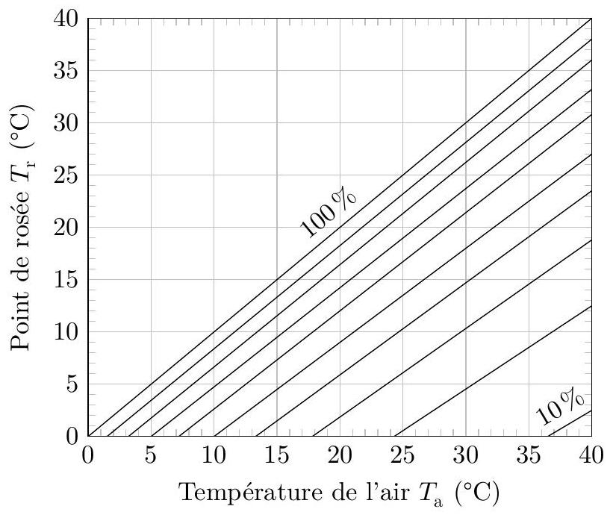
Figure 6 Point de rosée pour une humidité relative de 10
à $100\%$ par pas de $10\%$
Un miroir carré de 50 cm de côté, de surface $S_{m}$, de conductivité thermique $λ_{2}=1,0 W⋅{ m}^{−1}⋅{ K}^{−1}$ et d'épaisseur $e_{2}=3,0 mm$ est collé au mur séparant la salle de bain de l'extérieur. En plus des données fournies en fin d'énoncé, on précise que le volume intérieur de la salle de bain est $V=15{ m}^{3}$ et que l'humidité relative initiale est de $50\%$.
Q 23. Y a-t-il de la buée sur le miroir avant que l'occupant ne prenne une douche ? On prendra les mêmes valeurs de $T_{i}$ et $T_{e}$ qu'à la question précédente et on admettra que les coefficients conducto-convectifs mur-air et miroir-air sont identiques.
Q 24. À partir de quelle durée de douche de la buée apparaît-elle inévitablement sur le miroir ?
Pour éviter la formation de buée sur le miroir même lorsque l'humidité relative est de $100\%$, on peut placer au dos du miroir, un film antibuée adhésif. Ce film est alimenté par la tension du secteur (alternatif, 230 V efficace) et apporte une puissance thermique $P_{0}$ sur la face arrière du miroir.
Q 25. La figure 7 propose quatre schémas électriques équivalents au schéma thermique de la situation étudiée où $T_{s}$ est la température de la face visible du miroir. Recopier le bon schéma en justifiant le choix. Donner également les expressions des trois résistances thermiques présentes dans le schéma en fonction de $S_{m},h_{e},h_{i}$, $e_{1},e_{2},λ_{1}$ et $λ_{2}$. Les coefficients de transfert conducto-convectifs miroir-air et mur-air sont supposés identiques.
Q 26. Quelle puissance minimale le film antibuée doit-il apporter pour éviter la formation de buée quelle que soit l'humidité relative?
Le film antibuée utilisé (environ $50 cm×50 cm$ ) est composé de 38 bandes noires d'encre conductrices à base de poudre de carbone (figure 8). Il est alimenté par la tension du réseau électrique local, sinusoïdale de valeur efficace 230 V . Trois bandes de cuivre assurent la fermeture du circuit électrique (une bande de longueur 50 cm environ et deux bandes de 25 cm ). Un zoom des connexions des fils d'alimentation du film est fourni par la figure 8. Les bandes noire d'encre conductrice sont chacune de longueur $L=48 cm$, de largeur $ℓ=9,5 mm$ et d'épaisseur $e=0,10 mm$. Le constructeur annonce une puissance de 50 W .
Q 27. Les caractéristiques du film permettent-elle d'éviter la formation de buée sur le miroir ?
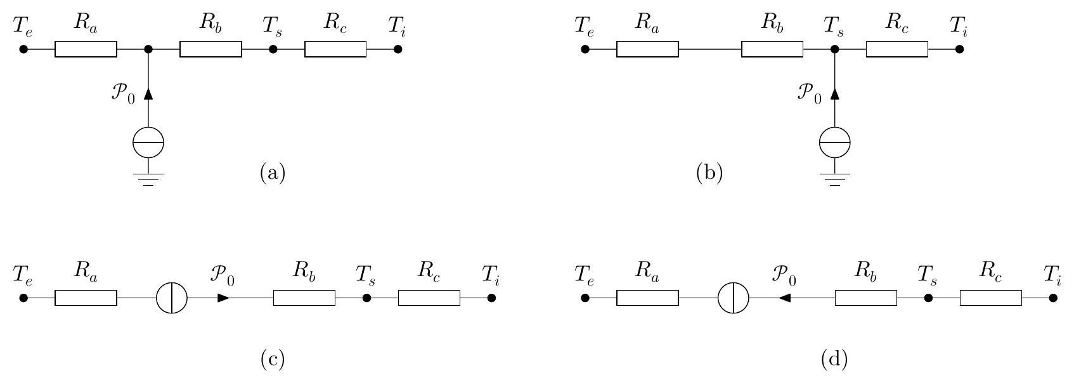
Figure 7
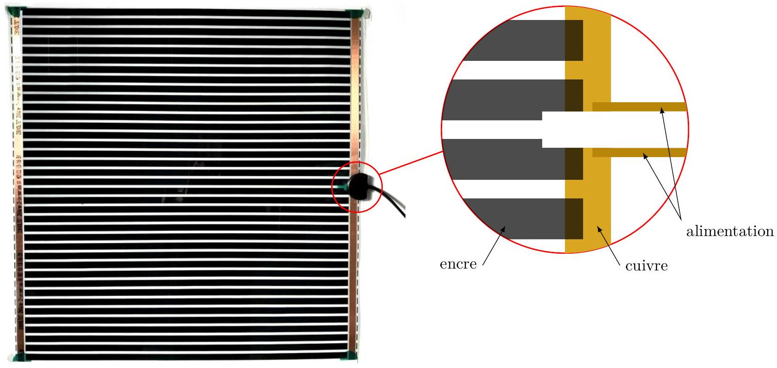
Figure 8 Film antibuée
Q 28. Estimer la conductivité électrique de l'encre conductrice et comparer à celle du cuivre.
Q 29. Quel serait l'inconvénient d'utiliser des matériaux meilleurs conducteurs électriques que l'encre, comme du cuivre?
IV Station de charge d'une brosse à dents électrique
La figure 9 présente une station de charge par induction d'une brosse à dents électrique. Le modèle testé bénéficie d'un indice de protection IP67 le protégeant des effets de l'immersion jusqu'à un mètre. Il n'est pas démontable, le circuit électrique alimentant la bobine primaire (1) est totalement inclus dans une résine blanche empêchant d'accéder à ses caractéristiques. Les seules mesures possibles sont réalisées aux bornes du bobinage secondaire (2) situé à la base de la brosse à dents.
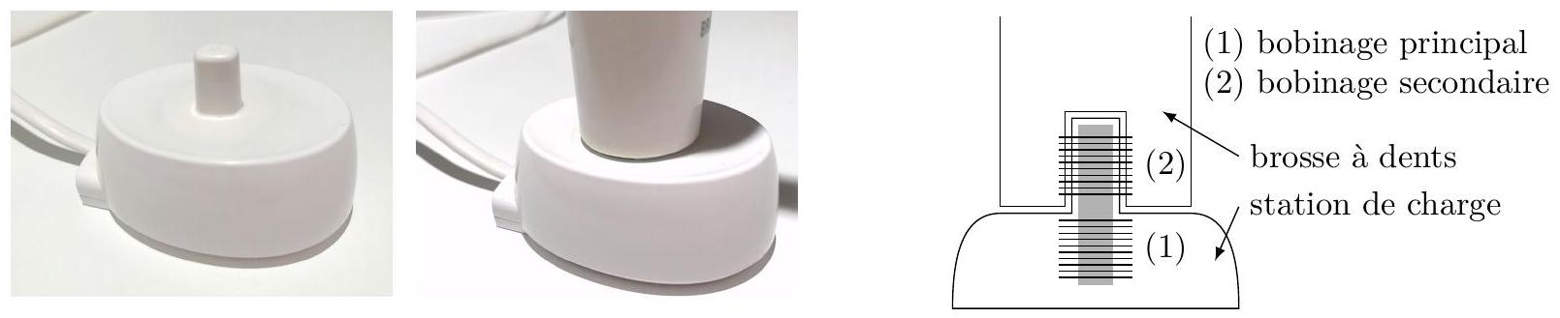
Figure 9 Station de charge
IV.A - Conversion alternatif BF-continu
La station de charge est raccordée au réseau électrique local (le «secteur») basse tension qui délivre une tension alternative sinusoïdale de valeur efficace 230 V à la fréquence 50 Hz . On applique cette tension $e(t)=Esin⁡(ωt)$
à l'entrée d'un pont redresseur à quatre diodes qu'on supposera idéales (figure B du document réponse). Cette sous-partie IV.A propose l'étude d'un circuit électrique pouvant alimenter le bobinage primaire.
Q 30. Calculer $E$.
Q 31. Représenter les quatre diodes $D_{1}$ à $D_{4}$ sur la figure B du document réponse afin que le signal $s_{1}(t)$ soit un redressement double alternance du signal $e(t)$.
La figure C du document réponse représente le spectre du signal $s_{1}(t)$ auquel il manque sa valeur moyenne.
Q 32. Ajouter cette composante moyenne sur le spectre de la figure $C$ en justifiant votre réponse.
Q 33. Quelle est la valeur de la fréquence $f_{1}$ de la composante fondamentale du signal $s_{1}(t)$ ?
Afin d'obtenir une tension quasiment constante, on peut placer une cellule $LC$ en sortie du pont de diodes (figure B). Le taux d'ondulation du signal de sortie est défini par $τ_{o}=\frac{Δs_{2}}{\left\langle s_{2}\right\rangle }$ où $\left\langle s_{2}\right\rangle$ est la valeur moyenne temporelle de $s_{2}(t)$ et $Δs_{2}$ la tension crête à crête.
Q 34. En prenant $L=100mH$, comment doit-on choisir $C$ afin que le taux d'ondulation de $s_{2}(t)$ soit inférieur à $5\%$ ?
IV.B - Conversion continu-alternatif HF
La tension continue générée précédemment peut être convertie en un signal alternatif de haute fréquence à l'aide d'un onduleur. La structure la plus simple est celle d'un onduleur de tension monophasé «pleine onde» (figure D du document réponse). Les commutateurs commandés $K_{1}$ à $K_{4}$ sont considérés idéaux et fonctionnent de manière périodique à la fréquence $f_{0}=1/T_{0}$.
Q 35. Remplir le tableau de la figure E avec l'état de fonctionnement de chaque commutateur et écrire la valeur de $u_{1}(t)$ sur chaque demi-période.
Q 36. Écrire l'équation différentielle vérifiée par $i(t)$ sur chaque demi-période.
Q 37. Déterminer la valeur maximale $i_{max}$ de $i(t)$ en fonction de $E,r$ et du paramètre $α=exp⁡\left(−\frac{rT_{0}}{2L}\right)$.
Q 38. Sur un même graphe, tracer les chronogrammes de la tension $u_{1}(t)$ et du courant $i(t)$ traversant la charge inductive dans le cas où $L/r=T_{0}/4$.
Q 39. Comment, en ordre de grandeur, doit-on choisir le rapport $r/L$ afin d'avoir un courant $i(t)$ le plus proche possible d'un courant sinusoïdal sans trop perdre en amplitude ?
IV.C - Couplage par induction
L'accumulateur de la brosse à dents est de type nickel-hydrure métallique $Ni−MH$. Ses caractéristiques sont « $1,2 V;2000 mA⋅ h$ ». Pour une meilleure longévité de l'accumulateur, le fabricant préconise un courant de charge de 200 mA .
Q 40. Sachant que le rendement de charge est d'environ $70\%$, combien de temps dure une charge complète d'un accumulateur initialement totalement déchargé ?
Une bobine test est placée sur la station de charge. Elle est constituée d'un enroulement de 50 spires de fil de cuivre de $0,22 mm$ de diamètre sur un cylindre de 20 mm de diamètre. On visualise à l'oscilloscope la tension aux bornes de cette bobine (figure 10).
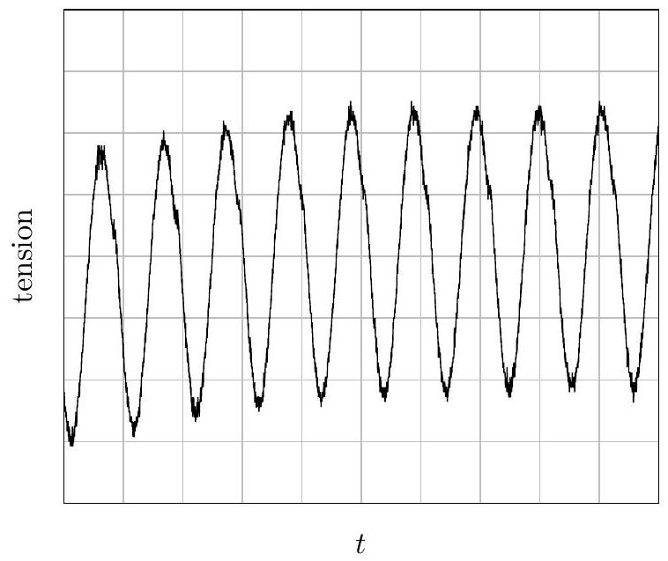
Figure 10 Enregistrement
( $25μ s/$ div et $50mV/div$ )
Q 41. Déterminer numériquement la fréquence $f_{0}$ du signal alternatif généré lors de la conversion continualternatif HF ? Pourquoi est-il important que cette fréquence soit plus élevée que celle délivrée par le secteur ?
Q 42. Expliquer pourquoi il n'est pas intéressant de travailler à très haute fréquence (au voisinage du MHz par exemple). La conductivité du métal dont est faite la bobine est de l'ordre de $6×{10}^{7} S⋅{ m}^{−1}$.
Données et formulaire
Perméabilité magnétique du vide | $$μ_{0}=4π×{10}^{−7}H⋅m^{−1}$$
Permittivité diélectrique du vide | $$ε_{0}=8,854×{10}^{−12} F⋅{ m}^{−1}$$
Charge élémentaire | $$e=1,602×{10}^{−19}C$$
Constante des gaz parfaits | $$R=8,31 J⋅{ K}^{−1}⋅{ mol}^{−1}$$
Capacité thermique massique de l'eau liquide | $$c_{e}=4,2 kJ⋅{ kg}^{−1}⋅{ K}^{−1}$$
Masse molaire de l'air sec | $$M_{as}=29,0 g⋅{ mol}^{−1}$$
Masse molaire de l'eau | $$M_{e}=18,0 g⋅{ mol}^{−1}$$

Sources de l'humidité de l'air dans une pièce habitée (débit massique d'eau vapeur en $g⋅h^{−1}$ )
Cuisson | 400 à 800
Lave-vaisselle | 200 à 400
Douche | 1500 à 3000
Bain | 600 à 1200
Plantes | 7 à 20
Etre humain (selon son activité) | 30 à 200

Épaisseur de peau dans un métal
L'épaisseur de peau $δ$, définie par la relation ci-dessous, détermine, en première approximation, l'épaisseur de la couche où se concentre le courant dans un conducteur :
$$δ=\frac{1}{\sqrt{μ_{0}σπf}}$$
où $σ$ désigne la conductivité du métal considéré et $f$ la fréquence du courant.
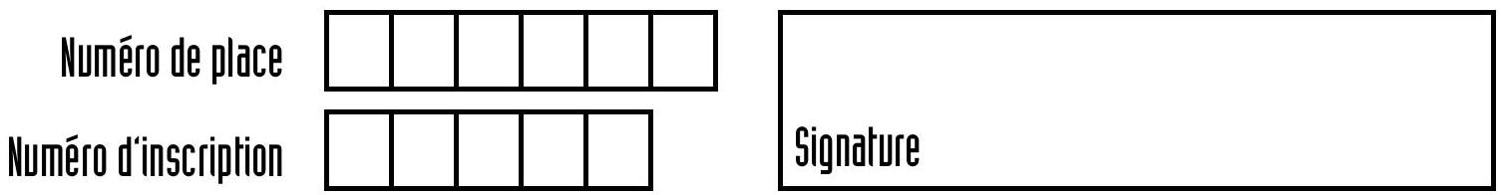

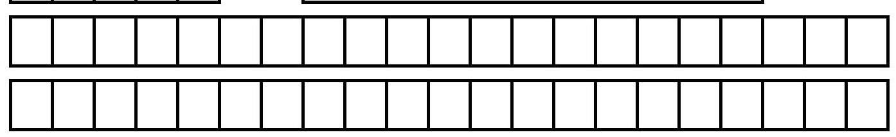
Épreuve : Phusique-chimie 1 PSI
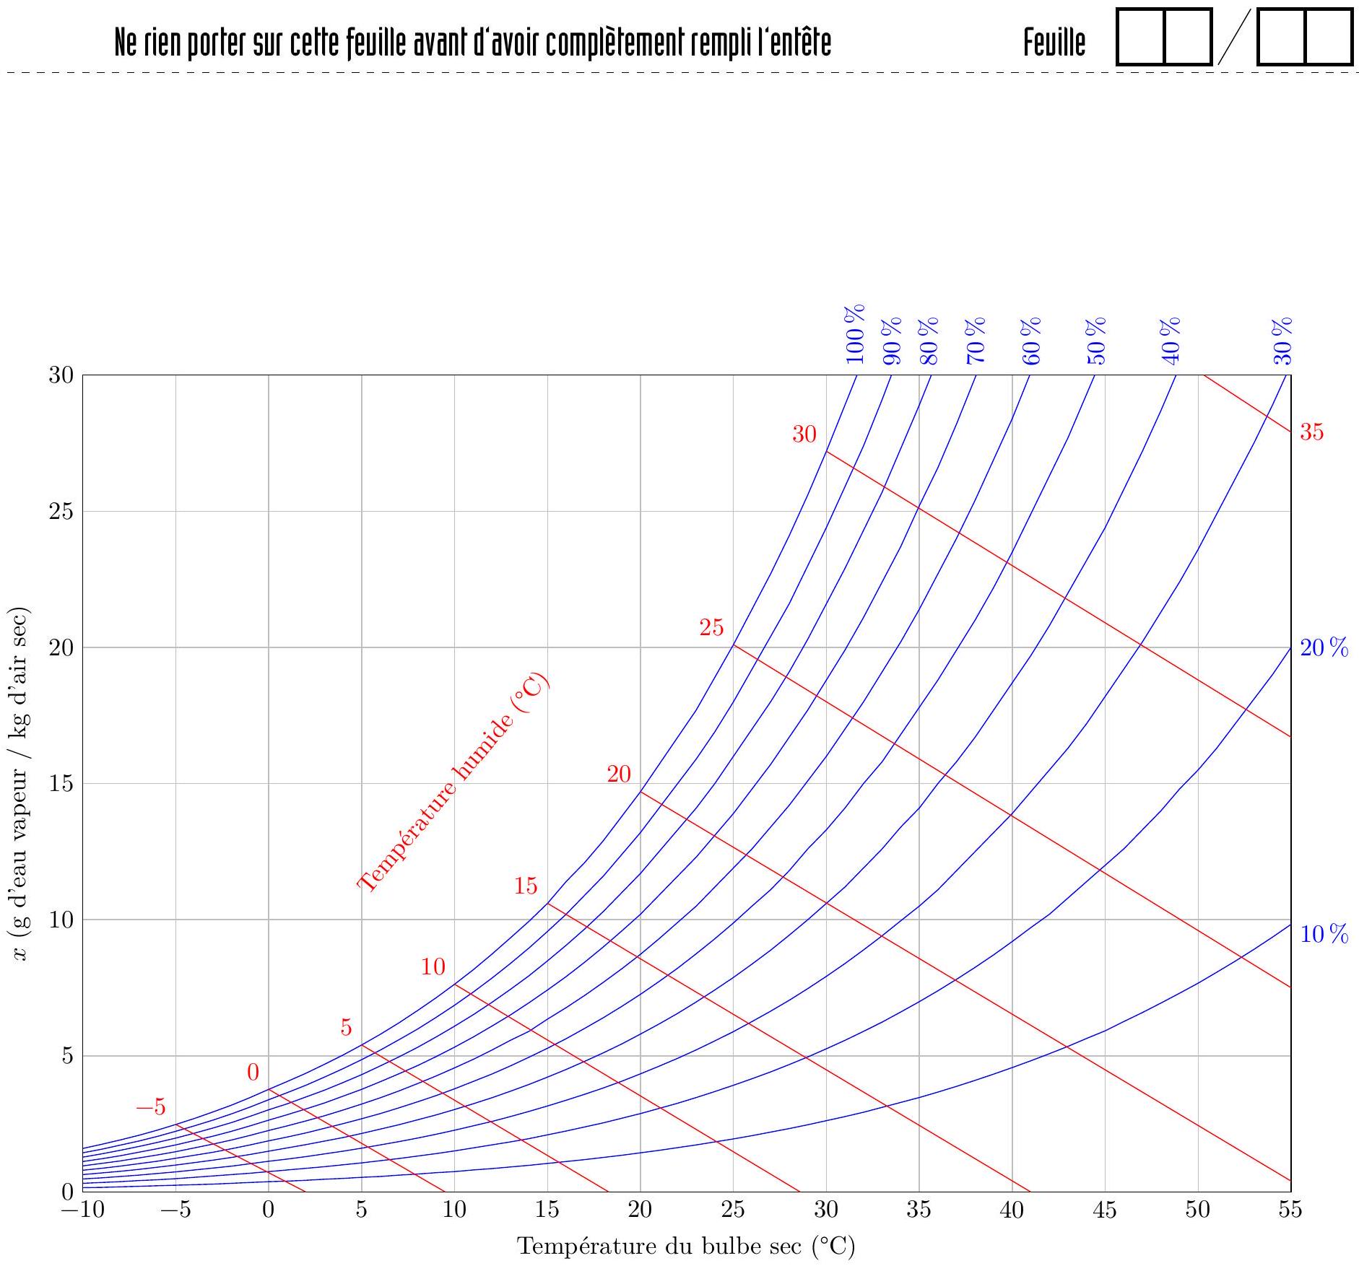
Figure A Diagramme psychrométrique
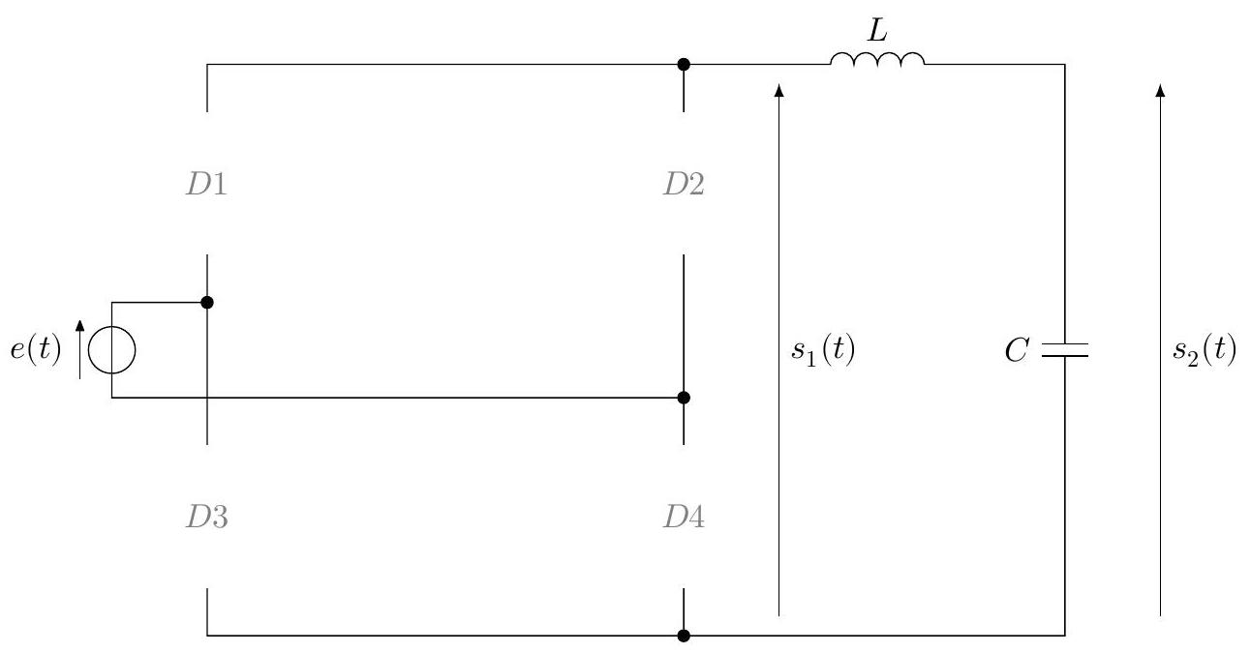
Figure B Redresseur PD2 avec filtrage par cellule $LC$
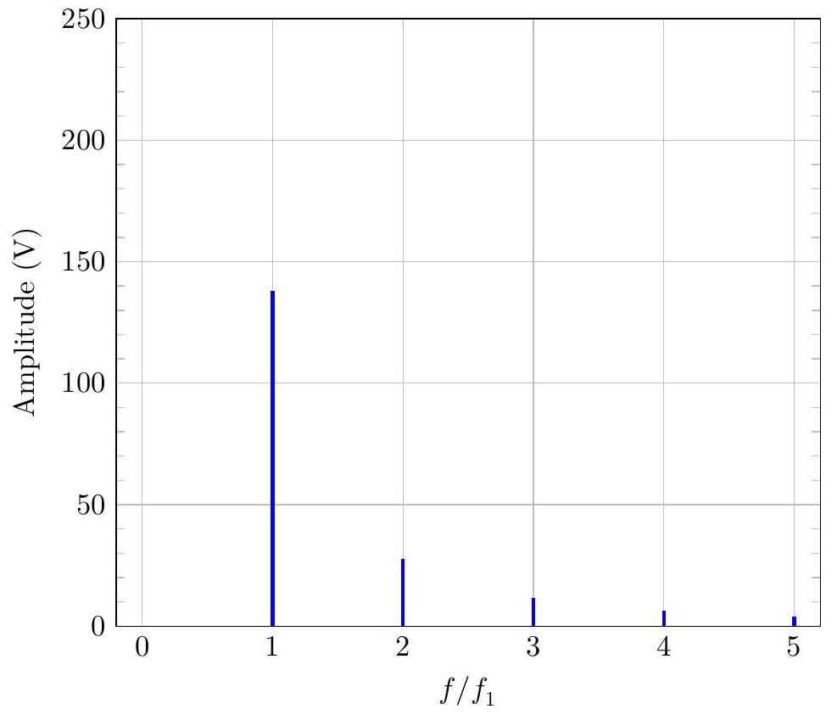
Figure C Spectre d'amplitude du signal $s_{1}(t)$ de fréquence $f_{1}$
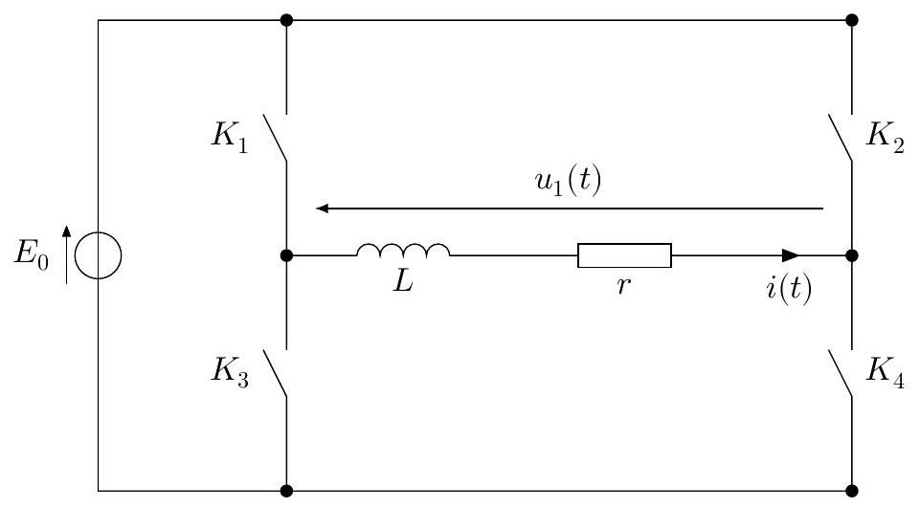
Figure D Onduleur pleine onde
 | $$K_{1}$$ | $$K_{2}$$ | $$K_{3}$$ | $$K_{4}$$ | $$u_{1}(t)$$
$$0<t<T_{0}/2$$ | fermé
$$T_{0}/2<t<T_{0}$$

Figure E

